U ponedjeljak, 09.11.2015. godine djelatnici Službe za prevenciju, izvanbolničko liječenje bolesti ovisnosti i zaštitu mentalnog zdravlja organizirali su tribinu za učenike sedmih razreda s temom ovisnosti. Tribina je osmišljena na način da su učenici odslušali kratko predavanje uz projekciju filma na temu „Utjecaj droga na ljudski mozak“ te nakon toga postavljali pitanja i diskutirali o navedenoj temi. Prije same tribine učenici su na satu razrednog odjela postavljali pitanja koja ih zanimaju i na koja su željeli dobiti odgovore na samoj tribini.

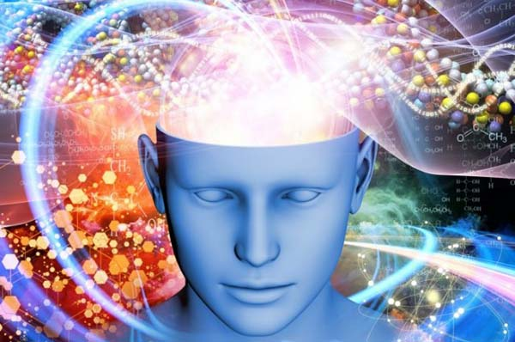

Za roditelje učenika sedmih razreda održat će se predavanje „Obitelj i prevencija ovisnosti“ na kojem će ih se informirati o epidemiološkim podacima na području RH, educirati o određenim tipovima obitelji koje mogu dovesti do razvoja ovisnosti, kako prepoznati specifične znakove uzimanja sredstava ovisnosti i kako u tom slučaju postupiti. Naglasak će biti stavljen na „nove“ droge kojih u našoj zemlji ima sve više. Predavanje će se održati u školi u srijedu, 25.11.2015. godine u 17 sati.

